Практическая работа №6
Перегрузка имени функции. Пользовательские типы.

Цель: Разработка программы по созданию перегружаемых функций для пользовательских типов.
Написать программу с использованием перегрузки имени функции по расчету геометрических фигур, характеристики которых заданы пользовательским типом.

Задание по вариантам
№ вар-та | Задача
1 | Рассчитать S-площадь, V-объем, d- диагональ геометрических фигур.  Параллелепипед прямоугольный: d² = a² + b² + c², V = a*b*c, S = 2(ab + bc + ca).  Куб: a=b=c, d² = 3a², V = a³, S = 6a²  Входные данные для перегружаемой функции: сторона (стороны) фигуры, адрес экземпляра структуры (адрес переменной).  I Создать собственный файл включений. В нем:  1. Создать две структуры с характеристиками:  struct PARAL  {  double a,b,c,d, V, S;  };  struct KUB  {  double a,d, V, S;  };  2. Создать перегружаемую функцию для расчета параметров, определить ее входные параметры, тип функции char* для вывода параметров в строку. Вывод на экран в функции не делать.  II В функции main():  1. Подключить собственный файл включений.  2. Создать одну переменную типа PARAL. Вызвать перегружаемую функцию расчета с передачей параметров. Показать все параметры.  3. Создать одну переменную типа KUB. Вызвать перегружаемую функцию расчета с передачей параметров. Показать все параметры.  Вывод результатов делать только в функции main().
2 | Обозначения: полная поверхность – S, объем – V, боковая поверхность- М, радиус основания (внешний) – R, высоты – h (h1, h2), число пи () - M_PI обозначить как константу, равную 3.1415.  Параметры круглого прямого цилиндра:  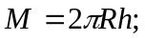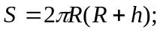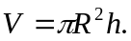  Параметры усеченного круглого цилиндра: 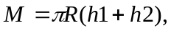  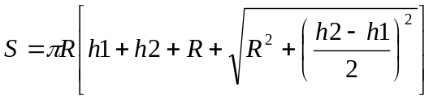, 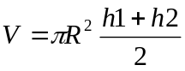.  Входные данные для перегружаемой функции: радиус, высота (высоты) фигуры, адрес экземпляра структуры (адрес переменной).  I Создать собственный файл включений. В нем:  1. Создать три структуры с характеристиками:  struct CILINDR  {  double R, h, S, V, M;  };  struct US_CILINDR  {  double R, h1, h2, S, V, M;  };  struct TRUBA  {  double R, r, h, S, V, M;  };  2. Создать перегружаемую функцию для расчета параметров, определить ее входные параметры, тип функции char* для вывода параметров в строку. Вывод на экран в функции не делать.  II В функции main():  1. Подключить собственный файл включений.  2. Создать одну переменную типа CILINDR. Вызвать перегружаемую функцию расчета с передачей параметров. Показать все параметры.  3. Создать одну переменную типа US_CILINDR. Вызвать перегружаемую функцию расчета с передачей параметров. Показать все параметры.  4. Создать одну переменную типа TRUBA. Вызвать перегружаемую функцию расчета с передачей параметров. Показать все параметры.  Вывод результатов делать только в функции main().
3 | Обозначения: полная поверхность – S, объем – V, боковая поверхность- М, радиус внешний – R, радиус тела – r, диаметр наиболее выпуклой части – D, диаметр наименее выпуклой части– d, h – высота, число пи ()- M_PI обозначить как константу, равную 3.1415.  Параметры тора: 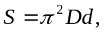 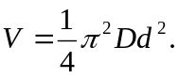  Параметры бочки (образующая – дуга окружности): 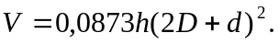  Параметры параболической бочки: 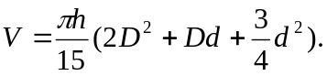  Входные данные для перегружаемой функции: высота, радиусы фигуры, адрес экземпляра структуры (адрес переменной).  I Создать собственный файл включений. В нем:  1. Создать три структуры с характеристиками:  struct TOR  {  double D, d, S, V;  };  struct BOX  {  double D, d, h, S, V;  };  struct P_BOX  {  double D, d, h, S, V;  };  2. Создать перегружаемую функцию для расчета параметров, определить ее входные параметры, тип функции char* для вывода параметров в строку. Вывод на экран в функции не делать.  II В функции main():  1. Подключить собственный файл включений.  2. Создать одну переменную типа TOR. Вызвать перегружаемую функцию расчета с передачей параметров. Показать все параметры.  3. Создать одну переменную типа BOX. Вызвать перегружаемую функцию расчета с передачей параметров. Показать все параметры.  4. Создать одну переменную типа P_BOX. Вызвать перегружаемую функцию расчета с передачей параметров. Показать все параметры.  Вывод результатов делать только в функции main().

